Tisková zpráva, 24. 4. 2019
Beyond Meat: Jak jíst maso bez masa

Je pro vás nepředstavitelné vzdát se masa? Chuť Beyond Meat vám dokáže, že i tak typický masový pokrm jako je burger se dá konzumovat ve veganské verzi a přitom nepřijít o požitek z jídla. Beyond Meat Burger je první burger na světě, který vypadá, připravuje se a chutná jako skutečný hovězí burger. Výhoda je v tom, že „masová” náplň je vyrobena z rostlin, neobsahuje tedy žádné GMO (geneticky modifikované organismy), sóju nebo lepek.

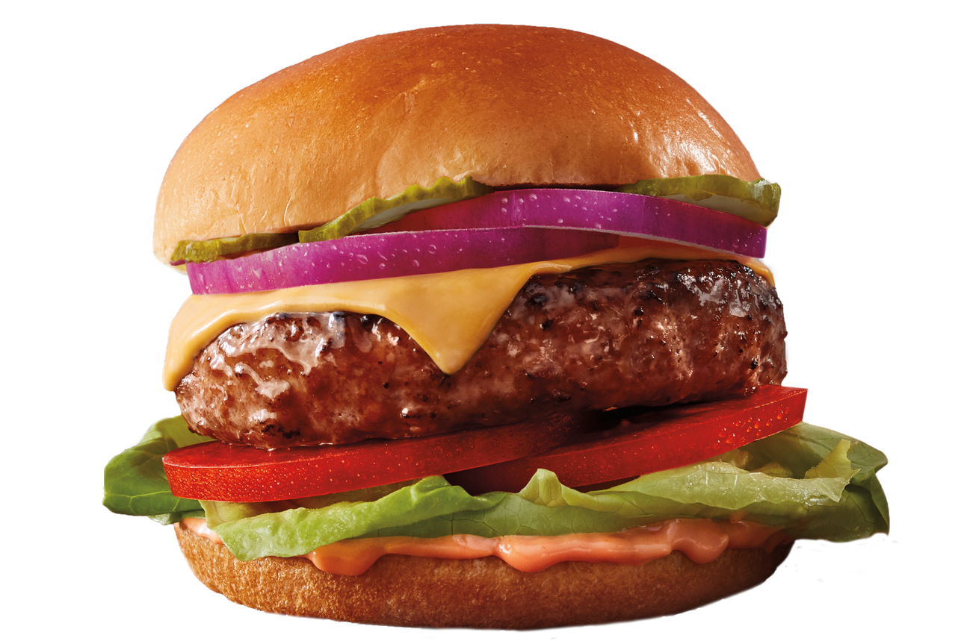
Více proteinů a méně tuku

Beyond Burger je stejně šťavnatý a chutný jako hovězí burgery, ale narozdíl od masa má hned několik benefitů:

- 20 g rostlinného proteinu – to je o dost víc než v hovězím burgeru!
- Méně nasyceného a celkového tuku, než který obsahuje klasický burger.
- Žádné GMO, sóju nebo lepek.

Rostlinná alternativa navíc obsahuje ty samé minerály a stopové prvky, které najdeme
v hovězím mase. Beyond Meat proto dokáže dokonale nahradit maso, aniž by ztratil na chuti nebo textuře. Výroba je založena na čerstvých rostlinných ingrediencích, jako jsou luštěniny zajišťující protein, stopové množství červené řepy, díky kterému je „maso” krásně rudé
a kokosový olej s bramborem, které dodávají tu správnou šťávu. Burger lze stejně jako hovězí maso opékat nebo grilovat.

Planeta na prvním místě

Kromě výhod, které přináší Beyond Meat našemu tělu, šetří jeho výroba i naši planetu. Výroba Beyond Burgeru je totiž daleko ekologičtější. Nejenže při ní nepřijde o život žádné zvíře, ale podle nejnovějších mezinárodních studií navíc narozdíl od výroby hovězího burgeru vyžaduje o 99 % méně vody, o 93 % méně půdy, o 90 % méně skleníkových plynů
a o téměř 50 % méně energie.

Dostupnost

Produkt je dostupný ve všech 13 velkoobchodních prodejnách MAKRO v balení po 42
a 10 ks.
***
METRO je mezinárodní lídr, který se specializuje na velkoobchodní a maloobchodní prodej potravin. Společnost je zastoupená v 35 zemích a celosvětově zaměstnává 150 000 lidí. Ve finanční roce 2015/16 METRO dosáhlo prodejů ve výši 37 mld. EUR. Zaměřuje se na poskytování služeb odpovídajících specifickým potřebám velkoobchodních i maloobchodních zákazníků, a to na regionální i mezinárodní úrovni. Prostřednictvím svých obchodních značek METRO Cash & Carry, Real, služeb přímé distribuce a digitálních iniciativ METRO nastavuje standardy pro budoucnost: orientace na zákazníka, digitální řešení a udržitelné podnikání. Více informací naleznete na www.metroag.de.
METRO/MAKRO Cash & Carry je zastoupeno ve 25 zemích, kde provozuje více než 750 samoobslužných velkoobchodů a zaměstnává 100.000 lidí.
Pro více informací kontaktujte:

Martina Suková
FleishmanHillard
tel.: +420 606 185 593

e-mail: sukova@fleishman.com

Romana Nýdrle
Ředitelka korporátní komunikace MAKRO Cash & Carry
tel.: +420 251 111 112
e-mail: romana.nydrle@makro.cz

www.makro.cz
www.facebook.com/makro.cz
www.twitter.com/makrocr

